Bijscholing ECG

Algemeen
Hoe zit het ook al weer met het lezen van een ECG, waar moet je op letten en hoe herken je snel dat er iets mis is. Daar is deze scholing op gericht!
Naast het bespreken van de basisprincipes van het ECG worden diverse ritme- en geleidingsstoornissen doorgesproken zoals de Bradycardie/Tachycardie/ Breedcomplextachycardie/ Smalcomplex tachycardie. Hierbij wordt er een vertaalslag gemaakt naar praktijksituaties.
Aan de hand van een PowerPoint Presentatie wordt de theorie behandeld waarna er wordt overgegaan naar het doorlopen van diverse casuïstieken. Daarnaast is er veel ruimte voor interactie en inbreng van de cursist.
Doel
- Opfrissen en actualiseren van de basisprincipes van de ECG
- Herkennen van Bradycardie/ Tachycardie// Breedcomplextachycardie/ Smalcomplex tachycardie.
- Oefenen van diverse casussen

Bestemd voor
- Deze training is geschikt voor IC/CCU/SEH verpleegkundigen, Anesthesiemedewerkers

Duur/aantal deelnemers scholing
4 uur/ Maximaal aantal deelnemers 8

Locatie
Burgerhoutsestraat 19, Roosendaal

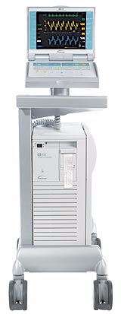 | 